双版本部署
项目任务描述
ONLYELLOW是一家高科技软件公司，拳头产品名为server_route。为了适应客户的不同需求，该公司研发出该程序的两个版本：server_route_v1和server_route_v2，并计划部署至AWS。你作为AWS架构师，请根据ONLYELLOW公司提供的技术说明，协助他们部署至AWS。
部署架构图
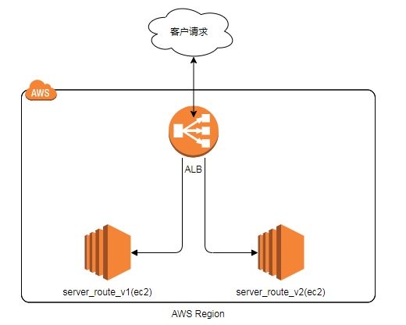
技术说明
- server_route部署说明
server_route下载地址 | http://onlyellow.cstor.cn/q3/server_route_v1  http://onlyellow.cstor.cn/q3/server_route_v2
server_route配置文件 | http://onlyellow.cstor.cn/q3/conf.toml
server_route监听端口 | 7777
server_route部署方法 | http://onlyellow.cstor.cn/q3/server_route.txt

- server_route前端采用统一入口：根据访问URL中path路径名不同访问两个版本。
URL Path | 访问目标
/v1 | server_route_v1
/v2 | server_route_v2
最终实现的效果是：访问http://test.com/v1，实际访问的是server_route_v1; 访问http://test.com/v2，实际访问的是server_route_v2。然后把http://test.com提交至比赛页面即可（http://test.com替换成你实际创建出来的URL）。

- 客户请求通常情况下是稳定的，但是偶尔会突发高峰流量。流量一旦超过server处理速度，会返回“503 too busy”的提示信息。

比赛说明
1. 比赛登陆地址：http://game.cstor.cn，输入K码登陆比赛平台
2. 所有基于AWS的操作请在宁夏区完成！
(不在宁夏区操作AWS可能会导致比赛无法正常得分！)
3. 为了完成任务，你将会创建/使用AWS提供的各种类型资源。AWS在线资源都是根据使用时长进行收费，所以根据你在部署过程中使用资源种类和数量，每隔一段时间将会扣除一定的资源分。可以在“得分事件”中查看扣分情况。
4. 在比赛页面提交Web URL后，才会开始扣资源分。
5. server_route_v1绑定的安全组请命名为“sg_route_v1”，server_route_v2绑定的安全组请命名为“sg_route_v2”;如果用到负载均衡，负载均衡绑定的安全组请命名为“sg_elb”；如果用到了缓存，请命名成“elasticache-memcached”。
6. 不按规定命名会影响比赛得分。
7. 安全组有重名会影响比赛得分。
8. 只有terminated状态的EC2才不会扣资源分。

